**سوده نیلفروشان**

**9328031**

**گزارش فاز 1 و 2 پروژه**

در فاز 1 ابتدا توکن هایی که میخواستیم از انها به عنوان keyword استفاده کنیم را تعریف کردیم و سپیس از ان پرینت گرفتیم

در فاز 2 ابتدا پرینت ها را تبدیل به yyparser کردم.

و ان را با فلکس ران کردم . که یک فایل yylex.jav به من داد

در مرحله ی بعد رول های گرامر را نوشتم با پسوند .y

سپس بایسون را ران کردم و کامند داده شده را در ترمینال زدم

بایسون یه فایل .output داد که در اینجا به چند conflict برخوردم.

Conflict اول که مربوط به shift/reduce کانفیلیکت بود با گذاشتن 6 اولویت:

%left OR_KW VAGARNA_KW

%left AND_KW ANGAH_KW

%left EQ_KW NE_KW

%left LE_KW LT_KW GT_KW GE_KW

%left PLUS_KW MINUS_KW

%left MUL_KW DIV_KW

مشکل ان حل شد.

کتنفیلیکت بعدی reduce/reduce کانفیلیکت بود

که با حذف دو اپسیلون مشکل این هم حل شد

یکی در خط 73 یکی خط 44

برای مثال

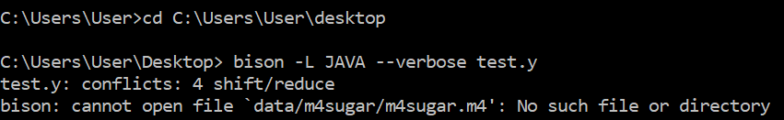

در اینجا یک فایل test.output ایجاد شده که کانفیلیکت های موجود را میگه

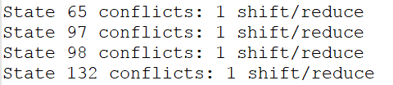

مثلا برای رفع کانفلیکت استیت 65 این کار را کردم

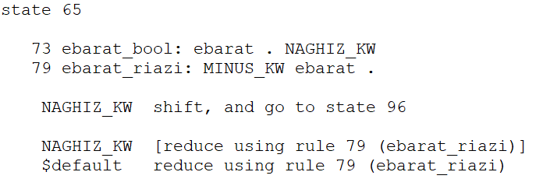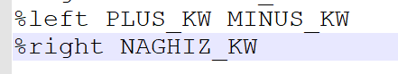

با این الویت دهی از بالا به پایین conflict این استیت برطرف شد

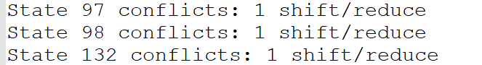

سپس با برصرف کردن تمام کانفلیکت ها باسون یک فایل yyparser.java داد

سپس این کلاس و کلاس قبلی یعنی yylex.java که توسط فلکس تولید شده بود را داخل یک پکیج در جاوا گذاشتم و انرا ران کرد. ولی با دادن گرامر ورودی به ان errore سینتکس ارور را داد.